**ESTILO 1:**

Este sería como un estilo más urbano, relajado, juvenil… sería pintar las paredes mate y hacer las repisas en madera, intercalando maticas y decorados como botellas…. Con vinyl de frases o hasta en tiza.

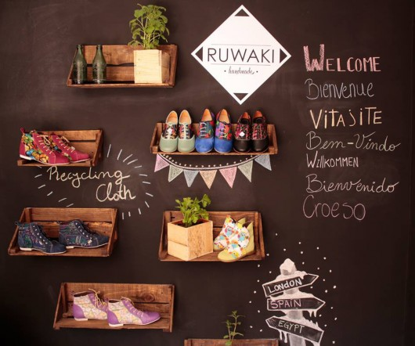

ESTILO 2: Este sería un estilo de lujo, urbano pero con un toque cálido y obviamente mezclando la naturaleza con la sobriedad de los materiales usados…

